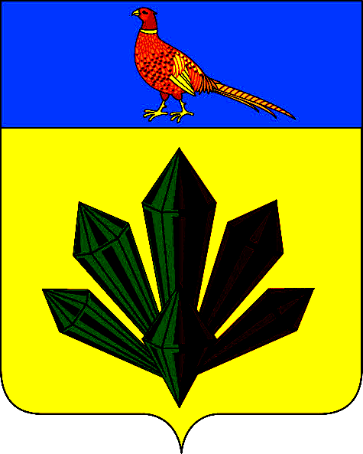
МУНИЦИПАЛЬНЫЙ КОМИТЕТ
ЯРОСЛАВСКОГО ГОРОДСКОГО ПОСЕЛЕНИЯ
ХОРОЛЬСКОГО МУНИЦИПАЛЬНОГО РАЙОНА
ПРИМОРСКОГО КРАЯ

РЕШЕНИЕ

29 января 2014 г. | пгт. Ярославский | № 190

О внесении изменений в Правила санитарного содержания территорий, организации уборки и обеспечения чистоты населённых пунктов Ярославского городского поселения, утверждённых решением муниципального комитета Ярославского городского поселения Хорольского муниципального района
Приморского края № 50 от 23 августа 2011 года.

Руководствуясь Федеральным Законом от 6 октября 2003 года № 131-ФЗ «Об общих принципах организации местного самоуправления в Российской Федерации», на основании Федерального законодательства, Устава Ярославского городского поселения, муниципальный комитет Ярославского городского поселения Хорольского муниципального района Приморского края

РЕШИЛ:

1. Внести следующие изменения и дополнения в Правила санитарного содержания территорий, организации уборки и обеспечения чистоты населённых пунктов Ярославского городского поселения, принятых решением муниципального комитета Ярославского городского поселения Хорольского муниципального района Приморского края № 50 от 23 августа 2011 года ( с изменениями от 08.11.2011 г. № 65; от 16.03.2012 г. № 86; от 13.03.2013 № 137))
1.1. Пункт 3.14 дополнить абзацем:
«Грунтовые наносы, наледи в зимний период, образовавшиеся из-за аварий на подземных коммуникациях, ликвидируются предприятиями - владельцами коммунальных сетей, либо на договорных условиях специализированными предприятиями за счет владельцев коммунальных сетей».
2. Обнародовать настоящее решение в установленном порядке.
3. Настоящее решение вступает в силу со дня его официального обнародования

Глава Ярославского городского поселения А.Л.Чудайкин

